МІНІСТЕРСТВО ОСВІТИ ТА НАУКИ УКРАЇНИ

Національний технічний університет «Харківський політехнічний інститут»

Інженерно-фізичний науково-навчальний інститут

Кафедра динаміки та міцності машин

Пояснювальна записка до курсової роботи

з дисципліни «Моделювання об’єктів та процесів у комп’ютерних системах»

Тема: «Розробка програми для підбору параметрів фільтрації зображень на мові програмування Python»

Виконав

Зрайченко Олег Віталійович,

Студент групи І-217Б

Науковий керівник

Шаповалова Марія Ігорівна,

Харків

2020

Зміст

Оглавление

Вступ 3

Постановка задачі 4

Опис об’єкту дослідження 5

Основні теоретичні положення 6

Етапи рішення задачі 7

# Вступ

Для вирішення багатьох фундаментальних і прикладних задач найрізноманітніших наукових дисциплін і виробничих напрямків необхідно проектувати матеріали із заданими структурними характеристиками і фізико-хімічними властивостями. Одним з перспективних напрямків у моделюванні структур матеріалів є використання комп’ютерного зору.

Ціллю поточної курсової роботи є створення додатку для підбору параметрів фільтрації зображень для подальшої побудови моделей.

# Постановка задачі

Створити графічний додаток для фільтрації зображень з використанням бібліотеки OpenCV та мови програмування Python. Реалізувати завантаження зображень користувачем з теки, налаштування параметрів розпізнавання, та виведення результатів користувачеві.

# Опис об’єкту дослідження

Однією з основних задач сучасної науки є розробка та створення матеріалів визначених властивостей, необхідних у виробничому та науково-технічному використанні.

Області застосування цифрової обробки в даний час значно розширюються. Методи цифрової обробки широко застосовуються в промисловості, мистецтві, медицині, космосі. Вони застосовуються при керуванні процесами, автоматизації виявлення і супроводу об'єктів, розпізнаванні образів і в багатьох інших додатках.[4]

Основною ціллю поточної курсової роботи є розробка застосунку, що дозволятиме проводити розпізнавання фотографій та їх обробку.

# Основні теоретичні положення

Комп’ютерний зір – це перетворення даних із фотокамери чи відеокамери у рішення або інше подання. Всі такі перетворення робляться для досягнення певної мети. Вхідні дані можуть містити деяку контекстну інформацію, таку як “камера встановлена в машині” або “Лазерний діапазон датчика вказує, що об’єкт знаходиться на відстані 1 метра”. Рішення може бути: "на цій сцені є людина" або "на цьому слайді 14 клітин пухлини". Нове представлення може означати перетворення кольорового зображення у зображення у відтінках сірого або видалення руху камери із послідовності зображень[1].

Результат зберігається у файлі processed.png.

У подальшому планується генерація макросу у ANSYS для побудови моделі з фотографії структури високоміцного чавуну та здійснення певних розрахунків для отримання даних з навантаження.

# Рішення задачі

Станом на сьогодення реалізовано графічний додаток з використанням бібліотек Tkinter, opencv та Matplotlib. На рис. 1 на форму завантажено зображення мікроструктури високоміцного чавуна.

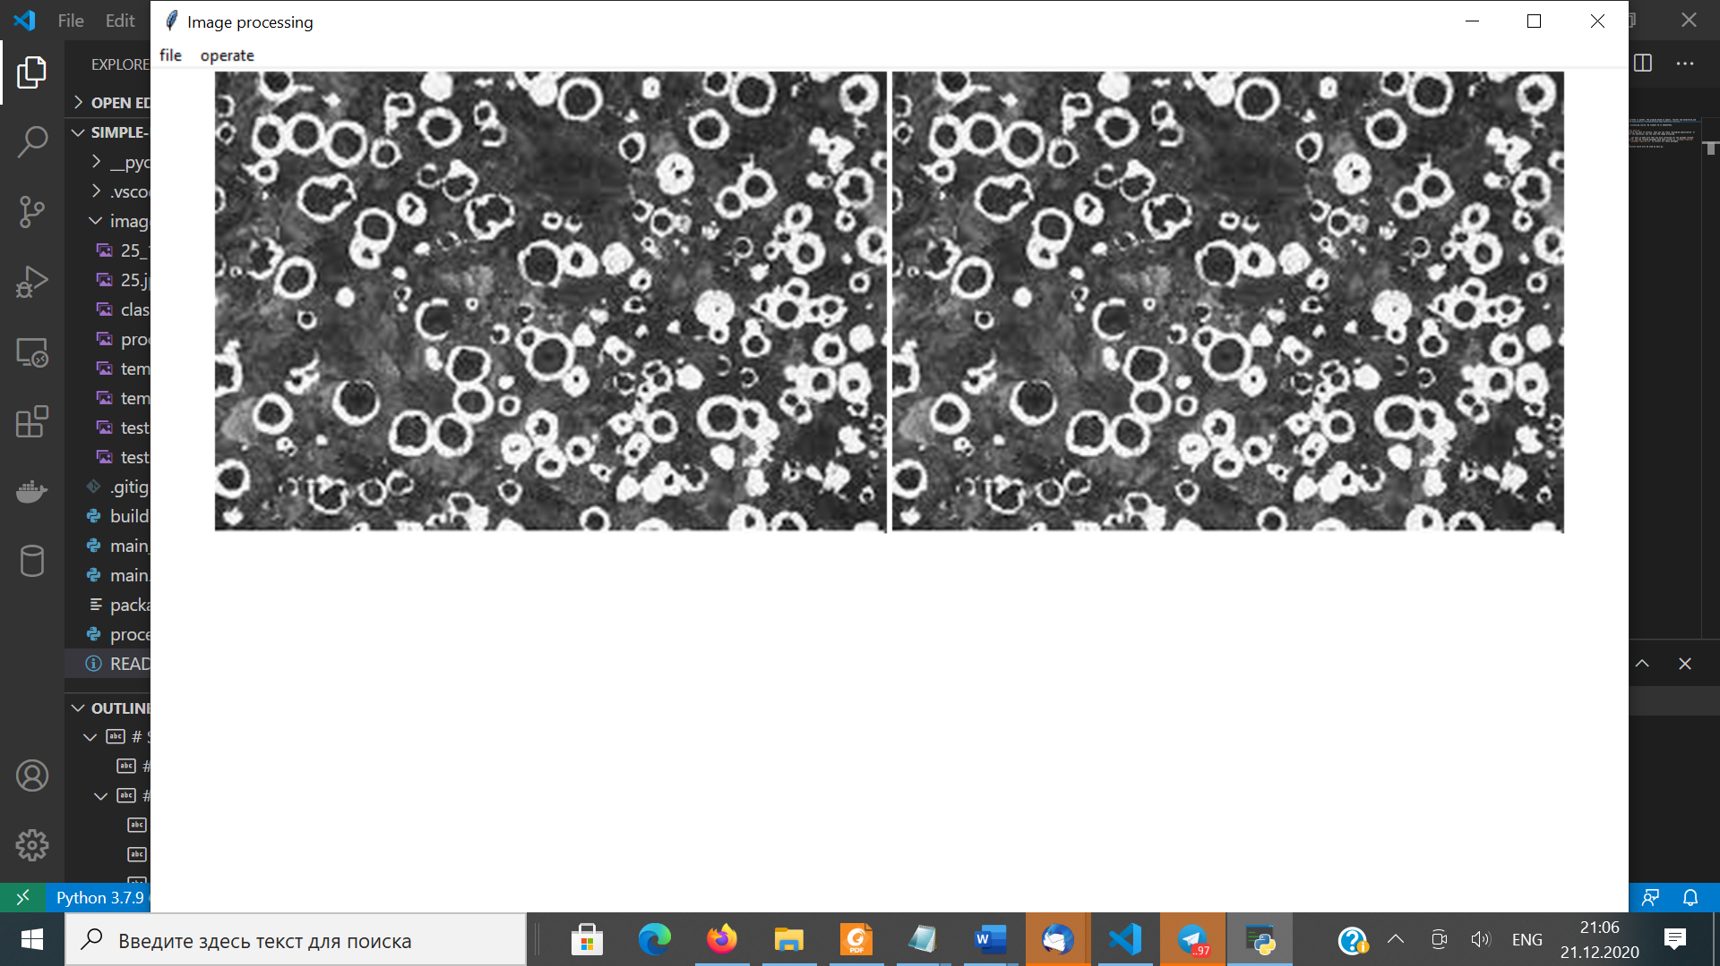

Рисунок 1. На форму завантажено файл

Додаток дозволяє зробити побудову гістограм та обробку зображення. Для цього користувач переходить до меню operate. При натискані клавіши Histogram Equalization, буде викликано функцію hist_eql(), під час виконання якої буде збудовано графіки .

При натискані кнопки histogram equalization виводиться гісторгама сірої шкали для двох зображень. Розрахунок гістограми зображення дуже корисний, оскільки дає інтуїцію щодо деяких властивостей зображення, таких як тональний діапазон, контрастність та яскравість[2].

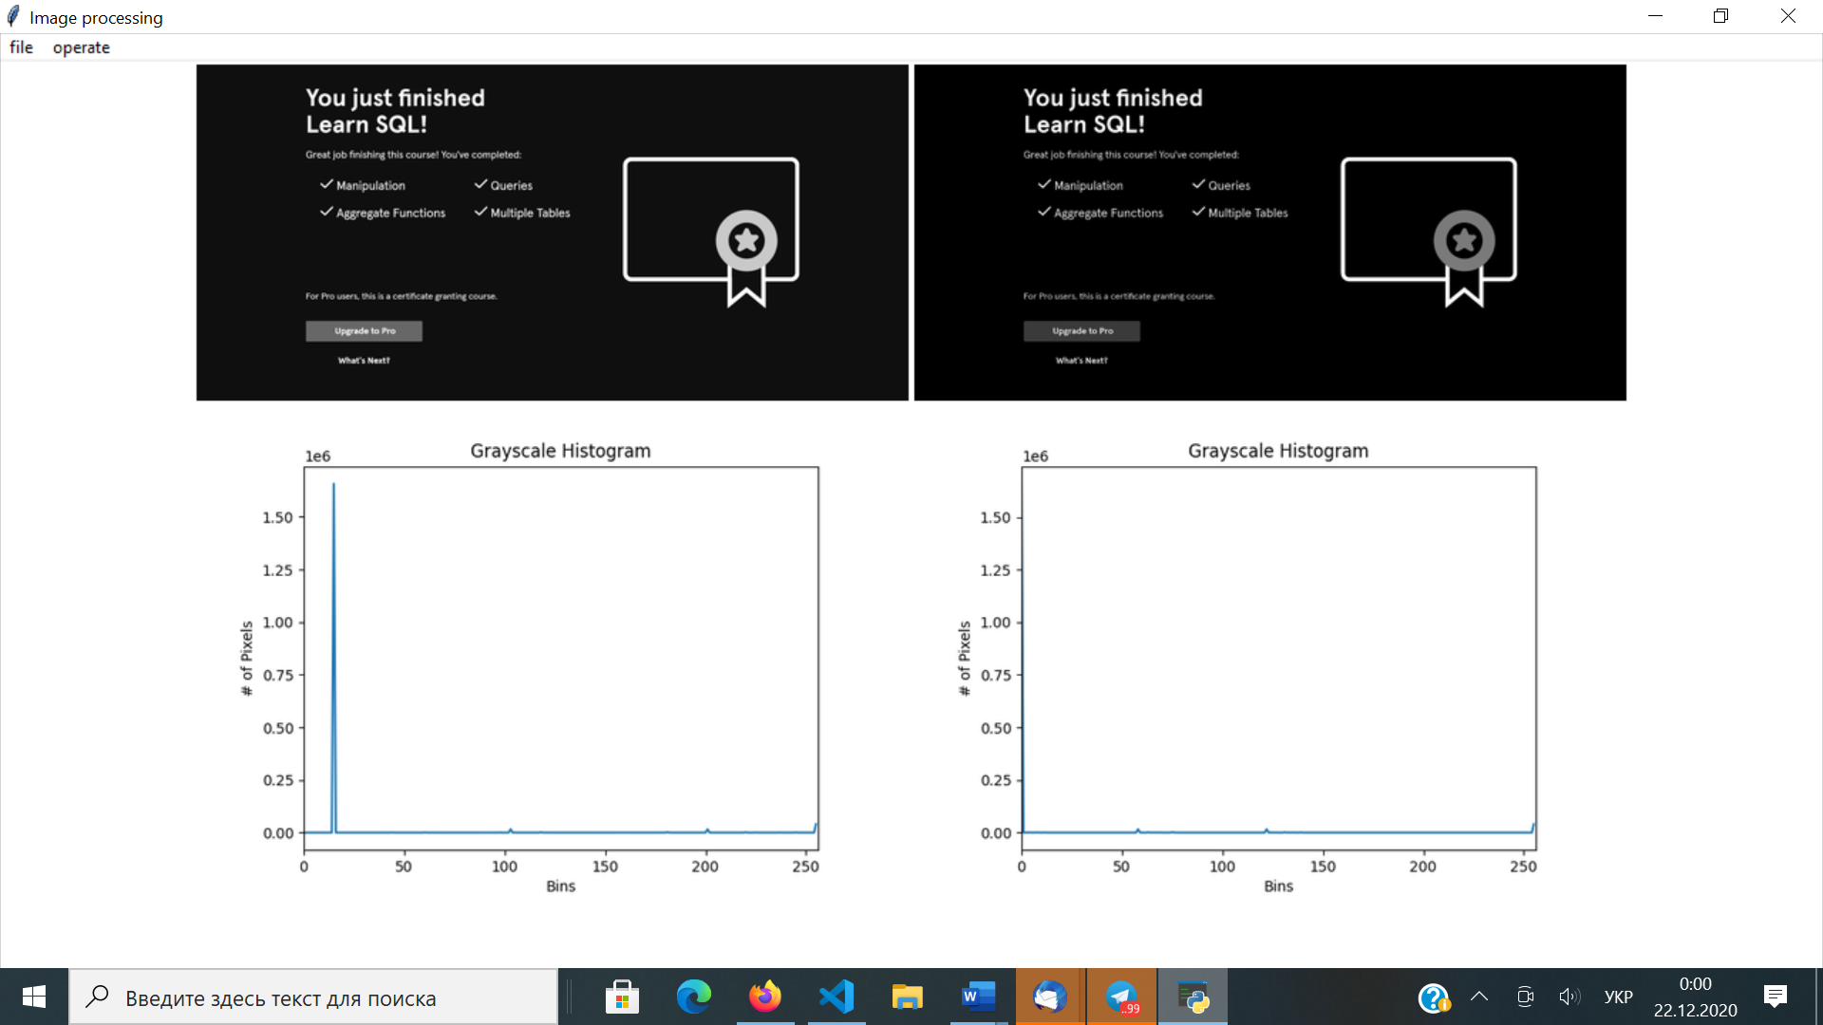

Рисунок 2. Гістограми

При натисканні кнопки edge recognition by Canny буде здійснено розпізнавання країв. Справа з’являться білі контури на чорному фоні, як на рисунку 3.

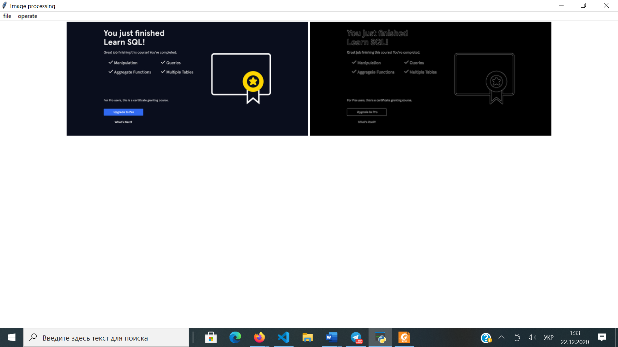

Рисунок 3. Проведене розпізнавання країв.

Аналогічно користувач має можливість порогову обробку зображення. Після обробки буде виведено чорно-біле зображення (рис. 4).

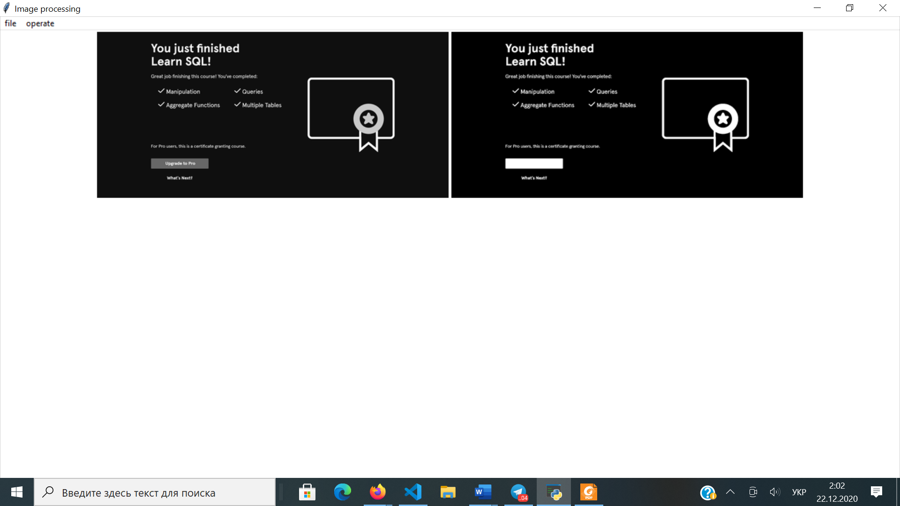

Рисунок 4. Після порогової обробки

Після порогової обробки а бо ж розпізнавання контурів користувач має можливість зберегти зображення після обробки.

# Висновки

Таким чином було створено застосунок, що дозволяє проводити цифрову обробку, розпізнавання та підбір параметрів фільтрації зображень. Розпізнавання зображень давно має широку сферу використання: від простої обробки фото та відео до громадської безпеки та банківської справи.

# Джерела

1. Bradski G. Learning OpenCV / G. Bradski, A. Kaehler. – Sebastopol: O`Realy, 2008. – 571 с.
2. Image Histograms in OpenCV [Електронний ресурс]. – 2019. – Режим доступу до ресурсу: https://medium.com/@rndayala/image-histograms-in-opencv-40ee5969a3b7.
3. opencv docs [Електронний ресурс] – Режим доступу до ресурсу: <https://docs.opencv.org/4.5.0/>.
4. В. Т. Фисенко, Т. Ю. Фисенко, Компьютерная обработка и распознавание изображений: учеб. пособие. СПб: СПбГУ ИТМО, 2008. – 192 с.

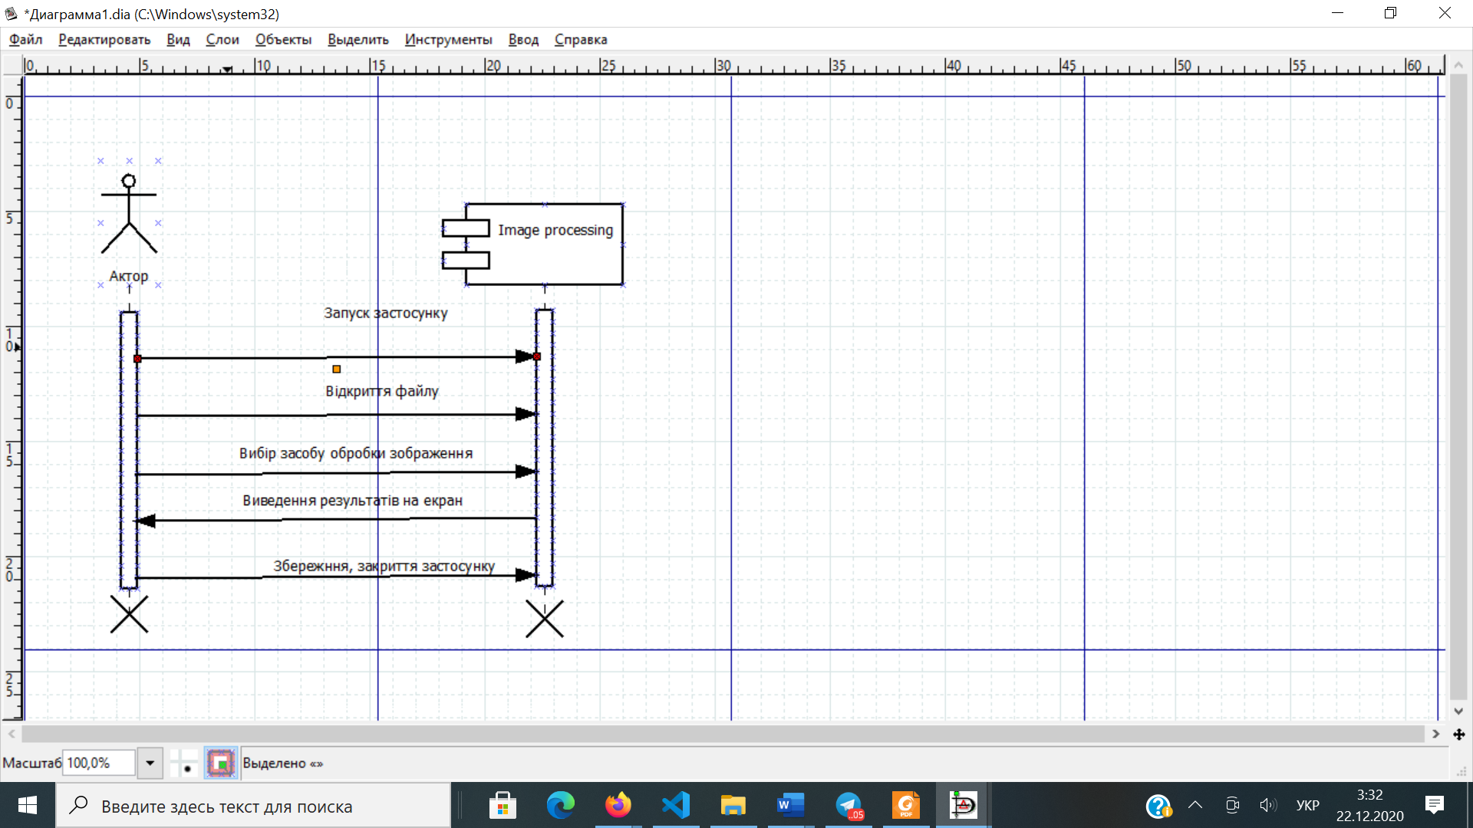

Рисунок 5. Часова діаграма

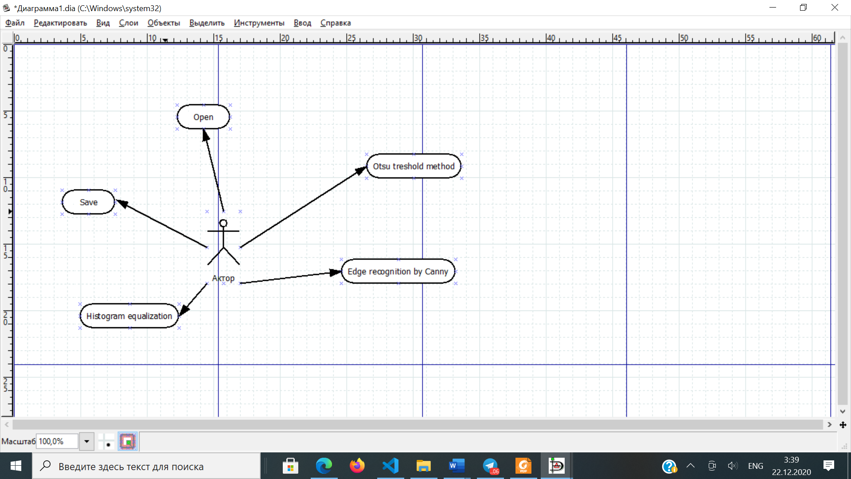

Рисунок 6. Діаграма прецедентів